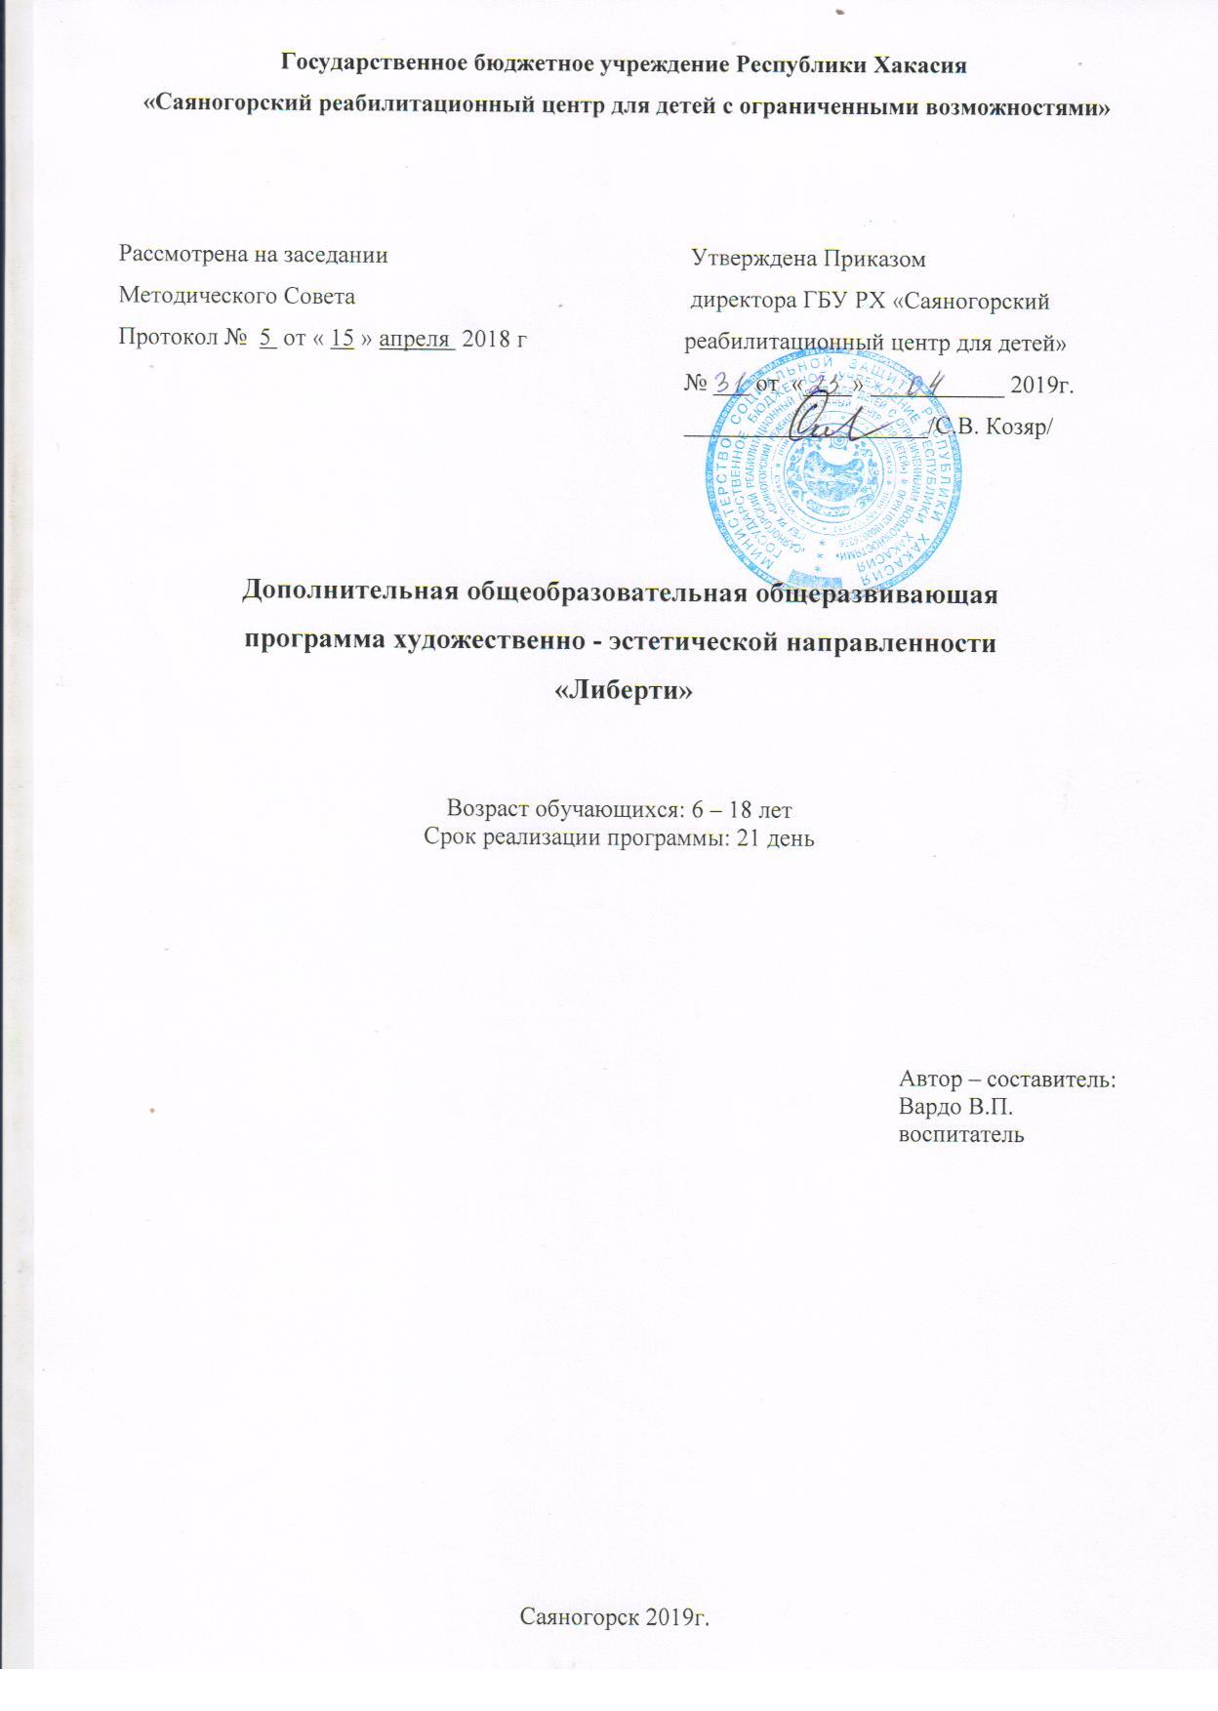
Пояснительная записка

Содержание программы представлено различными видами трудовой деятельности (работа с бумагой, тканью, работа с природным материалом, пластилином, работа с бросовым материалом) и направлена на овладение детьми необходимыми в жизни элементарными приемами ручной работы с разными материалами, изготовление игрушек, различных полезных предметов.
Программа составлена на основе знаний возрастных, психолого-педагогических, физических особенностей детей 6 - 18 летнего возраста.
Актуальность программы заключается в том, что она предоставляет возможность руководителю осуществлять индивидуальный подход к каждому обучающемуся, раскрывать его личностные задатки, прививать любовь к народному творчеству, развивать художественно-эстетический вкус.
В зависимости от характера усвоения изучаемой темы, занятия проводятся в групповой, и индивидуальной формах. Продолжительность занятий 20-40 мин., 10 занятий

Цели.
- создание условий для развития детей, способных к художественному творчеству и самореализации личности ребенка через творческое воплощение в художественной работе собственных неповторимых черт и индивидуальности; воспитание зрительской культуры; создание ситуации успеха творческой деятельности ребѐнка; воспитание взаимопомощи; развитие потребности и желания трудиться.

- Задачи программы
Развивающие:

- развитие у детей художественного вкуса и творческого потенциала;
- развитие образного мышления и воображения;

- создание условий к саморазвитию;
- развитие у детей эстетического восприятия окружающего мира.
Воспитательные:

- воспитание уважения к труду и людям труда;
- формирование чувства коллективизма;
- воспитание аккуратности;
- экологическое воспитание;

- развитие любви к природе.

Задачи программы будут достигнуты, если ребенок на занятии займет позицию “Я хочу это сделать сам”. В задачу входит не столько помочь ребенку в осознании или изготовлении, сколько создать условия, при которых его потенциал будет использован полностью. Для этого необходимо помнить об особенностях деятельности ребенка на занятии, включающей в себя как равнозначный интеллектуальный и моторный компоненты, т.е. на занятии должна быть специально организованная часть, направленная на обеспечение безусловного понимания сути и порядка выполнения практической работы, и должным образом оснащенная самостоятельная деятельность ребенка по преобразованию материала в изделии.
В процессе занятий по рукоделию дети закрепляют навыки работы с такими универсальными инструментами и приспособлениями, как ножницы, иглы, шаблоны (выкройки) для разметки тканей, различными измерительными инструментами.
Изготовление изделий строится на различном уровне трудности: по образцу, рисунку, простейшему чертежу, по собственному замыслу ребенка с учетом индивидуальных особенностей. При изготовлении какого-либо изделия ребенок учится устанавливать последовательность выполнения действий, порядок работы инструментами. Пропуск самой незначительной операции или выбор не того инструмента, который нужен в данный момент, - все это сразу же сказывается на качестве работы. Ребенок действует в системе наглядно выраженных требований, выбирает и сопоставляет варианты действий, отбирает наиболее рациональные пути решения задания, сравнивает полученный результат с планируемым ранее, оценивает его.
Возраст воспитанников: 6 - 18 лет.
Сроки реализации: 21 день.
Форма занятий: групповые, индивидуальные. Продолжительность занятий 20 - 40 мин., 10 занятий
Ожидаемые результаты и способы определения их результативности: в процессе освоения программы дети изучают основные художественные материалы и приемы работы с ними, познакомятся с нетрадиционной техникой декоративно-прикладного искусства.
Ожидаемый результат:
- повышение внутренней мотивации ребенка;
- возникновение желания добиться планируемого результата;
- приобретение навыка самостоятельной работы;
- развитие моторики пальцев рук;
- создание творческой атмосферы в группе воспитанников на основе взаимопонимания и сотрудничества для выполнения коллективной работы
Методическое обеспечение программы
Одним из непременных условий успешной реализации курса является разнообразие форм и видов работы, которые способствуют развитию творческих возможностей учащихся, ставя их в позицию активных участников. С целью создания условий для самореализации детей используется:
- включение в занятия игровых элементов, стимулирующих инициативу и активность детей;
- создание благоприятных диалоговых социально-психологических условий для свободного межличностного общения;
- моральное поощрение инициативы и творчества;
- продуманное сочетание индивидуальных, групповых и коллективных форм деятельности;
- регулирование активности и отдыха (расслабления).
На занятиях широко применяются:
- словесные методы обучения (рассказ, беседа, побуждающий или подводящий диалог);
- наглядные методы обучения (работа с рисунками, картинами.);
- работа с книгой (чтение литературного произведения, получение нужной информации на определённую тему).

К концу обучения дети должны знать:
- название и назначение материалов – бумага, ткань, пластилин;
- название и назначение ручных инструментов и приспособлений - ножницы, кисточка для клея, игла;
- правила безопасности труда и личной гигиены при работе указанными инструментами.

К концу обучения дети должны уметь:
- анализировать под руководством воспитателя изделие (определять его назначение, материал из которого оно изготовлено, способы соединения деталей, последовательность изготовления);
- правильно организовать свое рабочее место, поддерживать порядок во время работы;
- соблюдать правила безопасности труда и личной гигиены;
- экономно размечать материалы с помощью шаблонов, сгибать листы бумаги вдвое, вчетверо, резать бумагу и ткань ножницами по линиям разметки, соединять детали из бумаги с помощью клея, вышивать стежками “вперед иголка”.

Формы подведения итогов: выставки работ; выставки-продажи.

Программа способствует:
- повышению внутренней мотивации ребенка
- появлению уверенности в своих силах, умению находить варианты решения при изготовлении изделий;

- возникает желание добиться планируемого результата;
- приобретается навык самостоятельной работы;
- развитие тонких движений пальцев рук;

- созданию творческой атмосферы в группе воспитанников на основе взаимопонимания и сотрудничества для выполнения коллективной работы;

Принципы построения работы кружка»:
- доступность, систематичность, самореализация, успешность;
- воспитание и развитие личности, свобода;
- сотрудничества детей и воспитателя.

Формы и методы работы:
  - беседа;
  - рассказ;

  - показ и анализ образца;
  - экскурсия;
  - выставки;
  - творческая мастерская.

Особенности проведения кружковых занятий

- Индивидуальная работа, т.к. общий инструктаж, демонстрация необходимых действий, использование различных наглядных пособий часто не приносят желаемых результатов.

- Работа в группах: обучение на более высоком уровне сложности более подготовленных детей, а менее подготовленных – обучение элементарным приѐмам и методам.

- Опора на готовые изделия и образцы.
- Учѐт охраны труда детей и соблюдение техники безопасности.

Ожидаемые результаты

Освоение детьми программы направлена на достижение комплекса результатов:

- интерес к декоративно – прикладному творчеству, как одному из видов изобразительного искусства;

- чувство прекрасного и эстетические чувства на основе знакомства с картиной современного мира;

- навык самостоятельной работы и работы в группе при выполнении практических творческих работ;

- ориентации на понимание причин успеха в творческой деятельности;
- способность к самооценке на основе критерия успешности деятельности;

- заложены основы социально ценных личностных и нравственных качеств: трудолюбие, организованность, добросовестное отношение к делу, инициативность, любознательность, потребность помогать другим, уважение к чужому труду и результатам труда, культурному наследию.

- формирование устойчивого познавательного интереса к творческой деятельности;

- эмоционально – ценностное отношения к искусству и к жизни, осознавать систему общечеловеческих ценностей.
Дети научатся:

- выбирать художественные материалы, средства художественной выразительности для создания творческих работ. Решать художественные задачи с опорой на знания о цвете, правил композиций, усвоенных способах действий;
- учитывать выделенные ориентиры действий в новых техниках, планировать свои действия;
- осуществлять итоговый и пошаговый контроль в своей творческой деятельности;
- адекватно воспринимать оценку своих работ окружающих;
- навыкам работы с разнообразными материалами и навыкам создания образов посредством различных технологий;

- вносить необходимые коррективы в действие после его завершения на основе оценки и характере сделанных ошибок.

- осуществлять констатирующий и предвосхищающий контроль по результату и способу действия, актуальный контроль на уровне произвольного внимания;

- самостоятельно адекватно оценивать правильность выполнения действия и вносить коррективы в исполнение действия, как по ходу его реализации, так и в конце действия.

- пользоваться средствами выразительности языка декоративно – прикладного искусства, художественного конструирования в собственной художественно - творческой;

- моделировать новые формы, различные ситуации, путем трансформации известного создавать новые образы средствами декоративно – прикладного творчества.

В сфере познавательных универсальных учебных действий воспитанники учащиеся научатся:

- приобретать и осуществлять практические навыки и умения в художественном творчестве;

- осваивать особенности художественно – выразительных средств, материалов и техник, применяемых в декоративно – прикладном творчестве.

- развивать художественный вкус как способность чувствовать и воспринимать многообразие видов и жанров искусства;

- развивать фантазию, воображения, художественную интуицию, память;

- развивать критическое мышление, в способности аргументировать свою точку зрения по отношению к различным произведениям изобразительного декоративно – прикладного искусства;

В результате занятий в кружке у детей развиваются такие качества личности, как умение замечать красивое, аккуратность, трудолюбие, целеустремленность
Литература
- Интернет-ресурс: http://stranamasterov.ru
- М.А.Гусакова “Аппликация”, Просвещение, 1987 г.
- М.А.Гусакова “Подарки и игрушки своими руками”, ТЦ "Сфера", 1999 г.
- Н.С.Ворончихин “Сделай сам из бумаги”
- Н.В. Волкова, Е.Г. Жадько «100 замечательных поделок из всякой всячины», Ростов-на-Дону, 2009 г.
- В.А. Хоменко «Солёное тесто: шаг за шагом», Харьков, 2007 г.
- Т.Б. Сержантова «366 моделей из оригами», Айрис-пресс, 2006 г.
- В.В. Выгонов «Трехмерное оригами», Издательский Дом МСП, 2004 г.

Нормативно-правовое сопровождение программы

1. Закон РХ «Об организации отдыха и оздоровления детей в Республике Хакасия» (от 15.02.2011 № 4-3 РХ);
2. Приказ № 310д от 02.09.2015г «Об утверждении порядков предоставления социальных услуг в стационарной и полустационарной формах социального обслуживания»
4. Положение о работе детского оздоровительного лагеря с круглосуточным пребыванием детей
5. Программа воспитательно – образовательной направленности «Загрузи новую реальность»
6. Штатное расписание ГБУ РХ «Саяногорский реабилитационный центр для детей»

Тематическое планирование и содержание программы «Либерти» 2019г

№ п/п | Дата | Тема занятия | Цель занятия | Содержание |  | Кол-во часов | Форма и методы  (с учетом воспитательных задач) | Оборудование | Формы контроля | Отметка о  вып -и
 |  |  |  | Теория | Практика
1-2 |  | Поделка из СД диска «Рыбка» | - Познакомить с технологией изделия поделки из диска «Рыбка»;  - Закрепить навыки детей по работе с шаблонами и трафаретами;  - Воспитывать усидчивость, точность, бережное отношение к материалам и инструментам, трудолюбие, эстетический вкус, чувство уважения к труду;  - Развивать конструкторские и творческие способности. | 10 мин | 50 мин | 1 час | Беседа,  показ,  практическое занятие | Компакт диски, двусторонний скотч, цветной картон, клей, ножницы, фломастер, клей с блестками, леска, трафареты плавников и хвостика. | Выставка
3 |  | Айрис фолдинг  Аппликация «Тюльпан» | Способствовать формированию представления о новом виде декоративно-прикладного искусства Айрис-фолдинг;  - совершенствовать навык использовать шаблон нестандартного вида;  - развивать творческие возможности и мышление детей; воспитывать в детях эстетический вкус, образное видение, | 10 мин | 50 мин | 1 час | Практическое занятие  беседа,  показ,  самостоятельная работа | Образцы готовых изделий;  - шаблон «цветок»;  - картон;  - цветная (желательно офисная) бумага;  - клей;  - скрепки;  - ножницы. | Выставка
4 |  | «Изготовление открытки в технике «Скрапбукинг» | Познакомить с техникой скрапбукинг, научить изготовлять простейшие подарки в данной технике;  - развивать творческое мышление, фантазию, интерес к работе с бумагой; | 10 мин | 50 мин | 1 час | Беседа,  показ,  самостоятельная работа | Цветной картон,  - декоративная бумага,  - декоративные элементы (пайетки, ленты, вырезки, стикеры и д.р),  - клей-карандаш,  - ножницы,  - карандаши,  - линейка,  - фломастеры, | Выставка
5 |  | «Аппликация на компакт диске | Развивать творческое воображение, мелкую моторику пальцев рук, познавательную активность, художественно- эстетический вкус | 5 мин | 55 мин | 1 час | Словесный- обсуждение, обьяснение, показ, самостоятельная работа | Диск, клей ПВА, простой карандаш, ножницы, фветная бумага, трафареты, материал для декора. | Выставка
6 |  | «Открытка в технике квиллинг на компакт диске». | Познакомить учащихся с техникой – квиллинг. Выполнить открытку в данной технике. | 10 мин | 50 мин | 1 час | Беседа,  показ,  практическая  работа | Цветной картон, цветные двусторонние бумажные полоски шириной 5-7 мм, клей, зубочистка, ножницы, диск. | Выставка
7 |  | Выжигание «Наседка». | - Изучить основные приемы и правила выжигания по дереву  - сохранять и развивать традиции по художественной обработке дерева | 15 мин | 1час 45 мин | 2 часа | Беседа,  показ,  самостоятельная работа. | Выжигатель, дощечка, эскиз (рисунок, фото), копировальная бумага, карандаш. | Выставка
8 |  | Аппликация из пластилина «Порхающая бабочка» | Передавать простые образы предметов, явлений окружающего мира посредством пластилинографии;  -продолжать осваивать простые действия с пластилином - раскатывание, сплющивание, вытягивание, размазывание;  -развитие мелкой моторики пальцев рук;  -развивать творческие способности детей; | 10 мин | 50 мин | 1 час | Беседа,  показ,  самостоятельная работа,  практическое за-нятие | рамка со стеклом формата А4,  пластилин мягкий, восковой 6 цветов,  чёрный маркер, стека для пластилина, подкладочный лист; | Выставка
9 |  | Поделка из бумаги «Коробочка из картона» | Учить располагать предметы в пространстве заданного формата; Развивать координацию рук при вырезывании, склеивании;  Воспитывать интерес, бережливость, точность, аккуратность. | 10 мин | 50 мин | 1 час | Наблюдение, демонстрация, рассказ, беседа, практическая работа. | Цветная офисная бумага, ножницы, горячий клей, линейка, карандаш, картон, бумага для скрапбукинга, фигурные ножницы, клей ПВА, циркуль.  Для украшения: атласные ленты, тесьма или кружево, искусственные цветы и листья, бусины (все то, что есть под руками). | Выставка
10 |  | Выполнить игрушку из фетра «Зайка» | Научить работать с фетром в комбинации с тесьмой, познакомить с технологией изготовления игрушки.  Способствовать формированию и развитию самостоятельности. Воспитывать эстетический и художественный вкус, культуру вкус. | 10 мин | 50 мин | 1 час | Демонстрация, беседа, показ практическая работа. | Лекало, фетр, тесьма, «глазки», бусинки | Выставка

